Этап урока |  | Деятельность педагога |  |  | Деятельность обучающихся |  | Минута урока | Критические точки
Организационный этап 2 минута |  | Психологический настрой учащихся на урок  Обеспечение рабочей обстановки в классе |  |  | Взаимное приветствие  Проверка отсутствующих  Проверка рабочих мест |  | 2
Актуализация опорных ЗУН 12 минут |  | Учитель предоставляет филворд обучающимся, в котором необходимо найти слова.  Учитель задает наводящий вопрос: «Знакомы ли вам эти термины?», «Что объединяет все эти термины»?  Учитель задает вопрос: «Какие уроки мы с вами проводили в рамках этой темы?», «Где на практике мы с вами сталкиваемся с этой темой?», «Какая группа слов не относится к данной теме?», «Чему нам еще необходимо научится?»  Организует совместное определение цели и результата урока. |  |  | Обучающиеся находят слова (две группы слов).  Обучающиеся отвечают. Предположительный ответ «Давление»  Обучающиеся совместно определяют цели урока по результатам ответов в выделенных клетках. Предполагаемые ответы: «Вспомнить формулы, связывающие эти понятия», «Вспомнить единицы измерения этих физических величин», «Научиться решать задачи по теме «Давление». |  | 14 | 14
Применение (закрепление) результатов 17 минут |  | Учитель выдает задание. Необходимо решить две задачи, соблюдая все критерии оформления и решения. Учитель консультирует. |  |  | Обучающиеся самостоятельно решают задачи, при необходимости задают вопросы учителю. |  | 31 | 25
Подведение итогов 12 минуты |  | Учитель предлагает детям поменяться тетрадями для взаимной проверки выполненных работ.  Выводит на экран эталонное решение обеих задач и критерии оценивания  Учитель просит детей озвучить отметки.  Учитель разбирает наиболее часто встречающиеся ошибки. |  |  | Обучающиеся меняются тетрадями и приступают к взаимной проверке работ.  Обучающиеся меняются тетрадями, озвучивают отметки.  Обучающиеся выполняют работу над ошибками. |  | 43 | 34
Домашнее задание 2 минуты |  | Учитель предлагает составить кроссворд или 2 задачи по пройденной теме |  |  |  |  | 45 | 43
Тема | Содержание |  | Диагностическая задача | Критерии
2 балла: краткая, но содержательная | 2 балла: отражает систему знаний |  | 2 балла+2 балла  1. Формулировки диагностических задач (для обучающихся)- 2 балла  2.Формулировки задач соответствуют поэлементному анализу содержания темы – 2 балла | 2 балла+2 балла  1.Критерии соответствуют формулировкам диагностических задач – 2 балла  2. Критерии соответствуют содержанию урока – 2 балла
Самостоятельная работа по теме «Давление в жидкости» | $p=gρh$$p=\frac{F}{S}$при решении задач  Плотность вещества  Площадь  Вес тела |  | Применение формул  $p=gρh$ , $p=\frac{F}{S}$ при решении задач  Перевод единиц измерения физических величин в системе СИ | Правильная запись краткого условия задачи  Правильный перевод ед. изм. В системе СИ  Правильная запись исходной формулы.  Правильная запись применения формулы.  Правильные математические преобразования и расчеты.  Правильный ответ, с указанием ед. изм.

- Учитель предоставляет филворд обучающимся, в котором необходимо найти слова.
П | Д | А |  | В | Л |  | Е | Н |  | И | Е | У |  | В | Ш | Д |  | О
Й | Н | Р |  | Ы | Р |  | А | Ь |  | О | Б | Е |  | Л | У | В |  | Л
И | Х | Ъ |  | С | П |  | У | М |  | У | Щ | Ц |  | Я | Р | А |  | Т
Р | П | Л |  | О | Т |  | Н | О |  | С | Т | Ь |  | И | Е | С |  | М
З | Л | Ц |  | Т | Ч |  | А | Ь |  | К | Ь | В |  | В | Ш | Я |  | А
Л | О | М |  | А | Ю |  | Ы | Й |  | О | Ы | О |  | Ю | Ч | Д |  | С
Ю | Щ | Л |  | О | Ф |  | Д | Э |  | Р | Е | Ш |  | Е | Н | И |  | Е
З | А | Д |  | А | Ч |  | Ц | В |  | Е | С | И |  | Н | Г | О |  | Э
Б | Д | И |  | Д | Р |  | О | Т |  | Н | М | В |  | И | У | Ч |  | Л
И | Ь | А |  | Н | Я |  | П | У |  | И | Ш | С |  | А | В | О |  | У
Ы | Т | Ь |  | Ж | К |  | Б | Г |  | Е | Ф | М |  | Ш | Э | Щ |  | Д
Тема |  |  | Содержание |  |  | Диагностическая задача |  |  | Критерии |  |  |  | Контрольное мероприятие |  |  |  | Эталоны ответов |  |  | Критерии оценивания
Контрольная работа по теме «Давление в жидкости» |  |  | $p=gρh$$p=\frac{F}{S}$при решении задач  Плотность вещества  Площадь  Вес тела |  |  | Применение формул  $p=gρh$ , $p=\frac{F}{S}$ при решении задач  Перевод единиц измерения физических величин в системе СИ |  |  | Правильная запись краткого условия задачи  Правильный перевод ед. изм. В сист. СИ  Правильная запись исходной формулы.  Правильная запись применения формулы.  Правильные математические преобразования и расчеты.  Правильный ответ, с указанием ед. изм. |  |  |  | Определить давление бензина на дно цистерны, если высота столба бензина 2,4 м, а его плотность 710 кг/м³. Ответ дайте в кПа  В цилиндре с маслом на поршень действует сила 40 Н. Чему равна сила давления на внутреннюю поверхность цилиндра площадью 8 дм²? Площадь поршня 2,5 см². Вес масла не учитывайте. Ответ дайте в кН. |  |  |  | 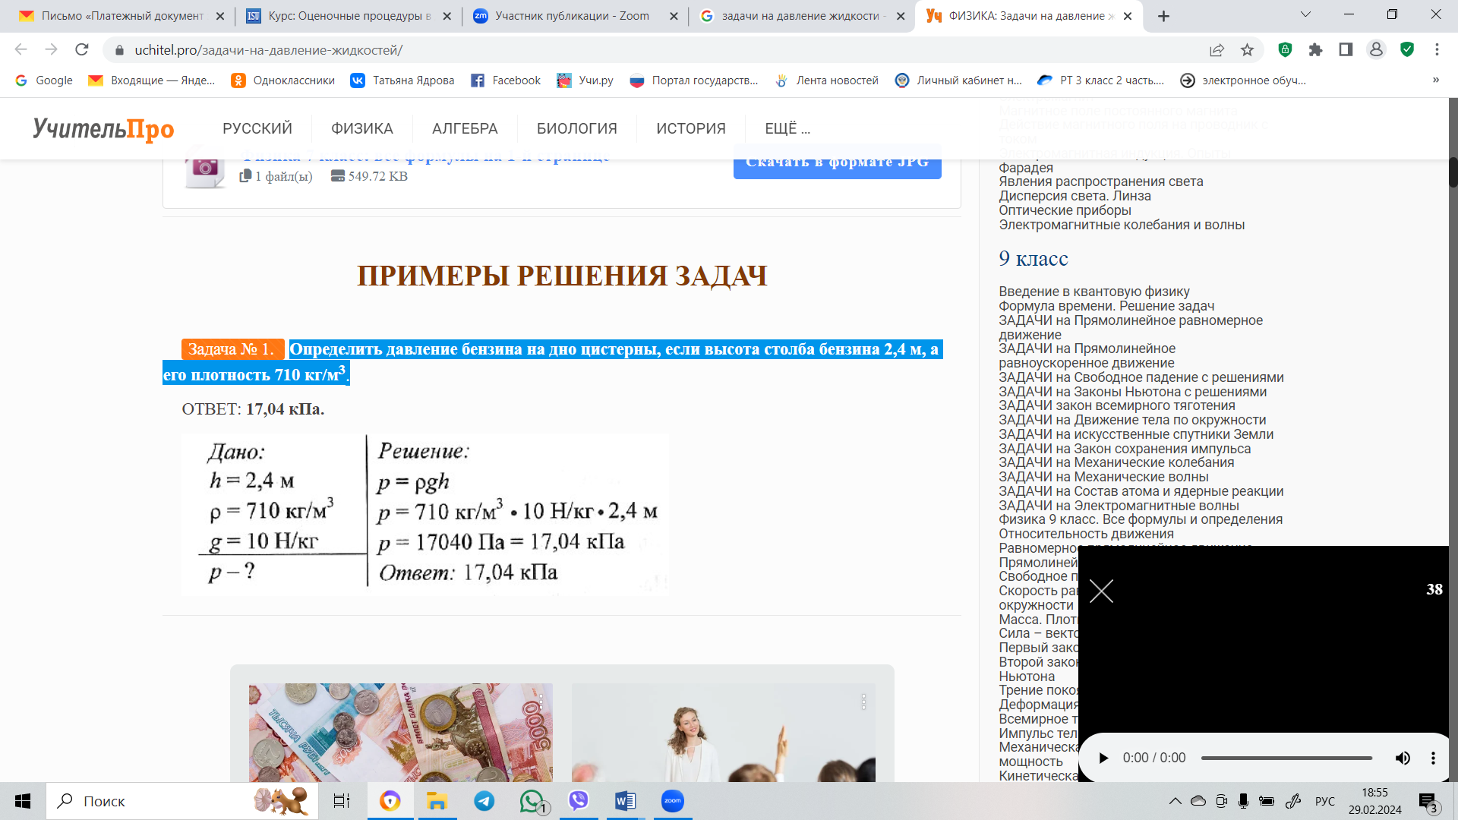  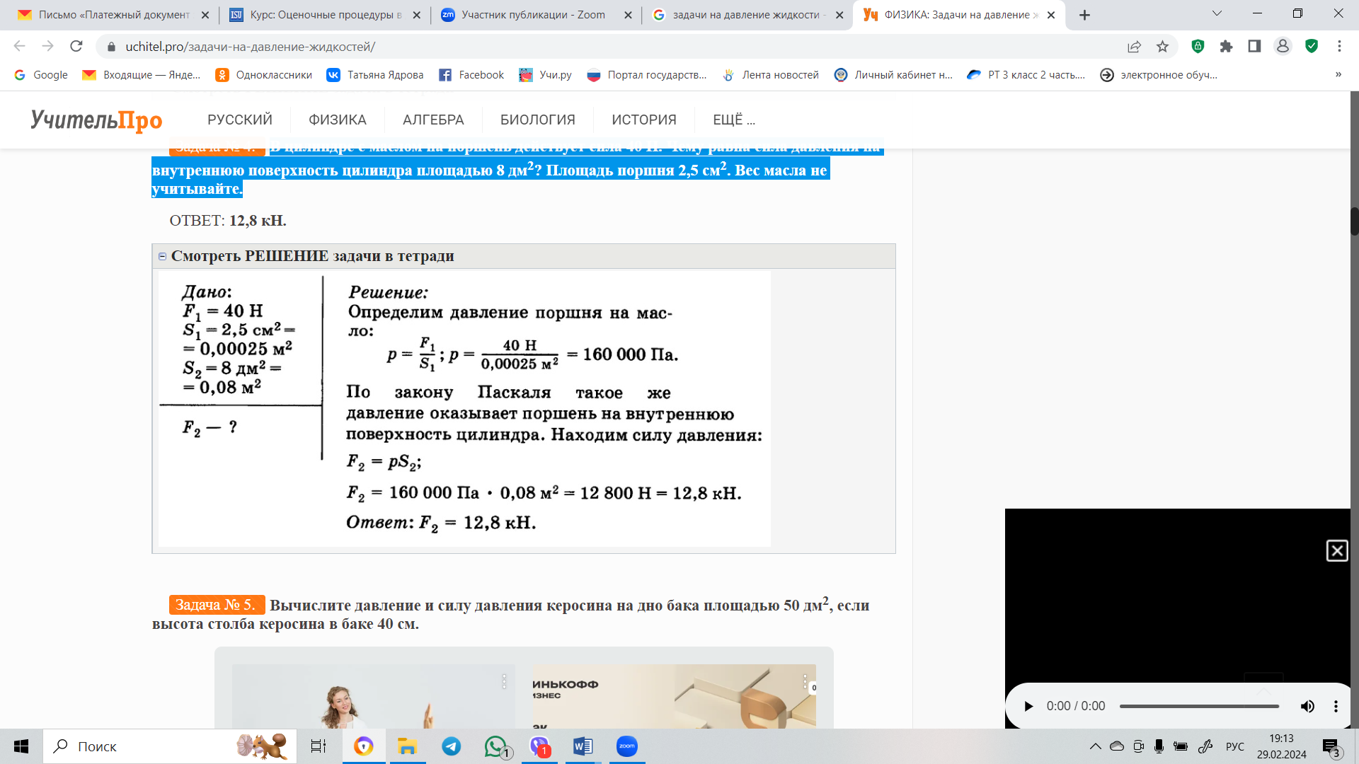 |  |  | Правильная запись краткого условия задачи, Правильный перевод ед. изм. В сист. СИ,  правильная запись исходной формулы, правильная запись применения формулы, правильные математические преобразования и расчеты, правильный ответ с указанием единицы измерения – 3 балла  Допущена одна ошибка в записи краткого условия задачи  И/Или  Допущена ошибка в математических преобразования и расчетах  И/Или  Допущена ошибка в ответе  И/ИЛИ  Допущена ошибка в переводе в СИ– 2 балл  Допущена ошибка в исходной формуле – 1 балл  «6-5» - отлично  «4-3» - хорошо  «2» - удовлетворительно  «1» - неудовлетворительно

